Tillsynsbegäran – information om höga naturvärden i avverkningsanmälan A 18156-2019 i Härjedalens kommun
Detta dokument behandlar höga naturvärden i avverkningsanmälan A 18156-2019 i Härjedalens kommun. Denna avverkningsanmälan inkom 2019-04-03 och omfattar 102,9 ha.
Vi begär härmed att Skogsstyrelsen fattar beslut enligt miljöbalken som säkerställer att skogens höga naturvärden bevaras samt säkerställer att EU-lagstiftning efterlevs och att artskyddsbrott förhindras. Vi önskar även ta del av de ställningstaganden och beslut som myndigheterna meddelar till följd av aktuell avverkningsanmälan och föreningens inlaga (se 34 § förvaltningslagen).
Nedan beskrivs fynd av naturvårdsarter som gjorts i det avverkningsanmälda området.

Naturvårdsarter
I avverkningsanmälan har följande 3 naturvårdsarter hittats: fläckporing (VU), laxporing (VU) och stiftgelélav (NT). Av dessa är 3 rödlistade. För rödlistade arter har rödlistekategorin angivits inom parentes.
De påträffade naturvårdsarterna är ett tydligt kvitto på att detta rör sig om en skog med höga naturvärden. I Figur 1 visas en karta över det avverkningsanmälda området, där samtliga fyndplatser för naturvårdsarter som finns registrerade på Artportalen har markerats.
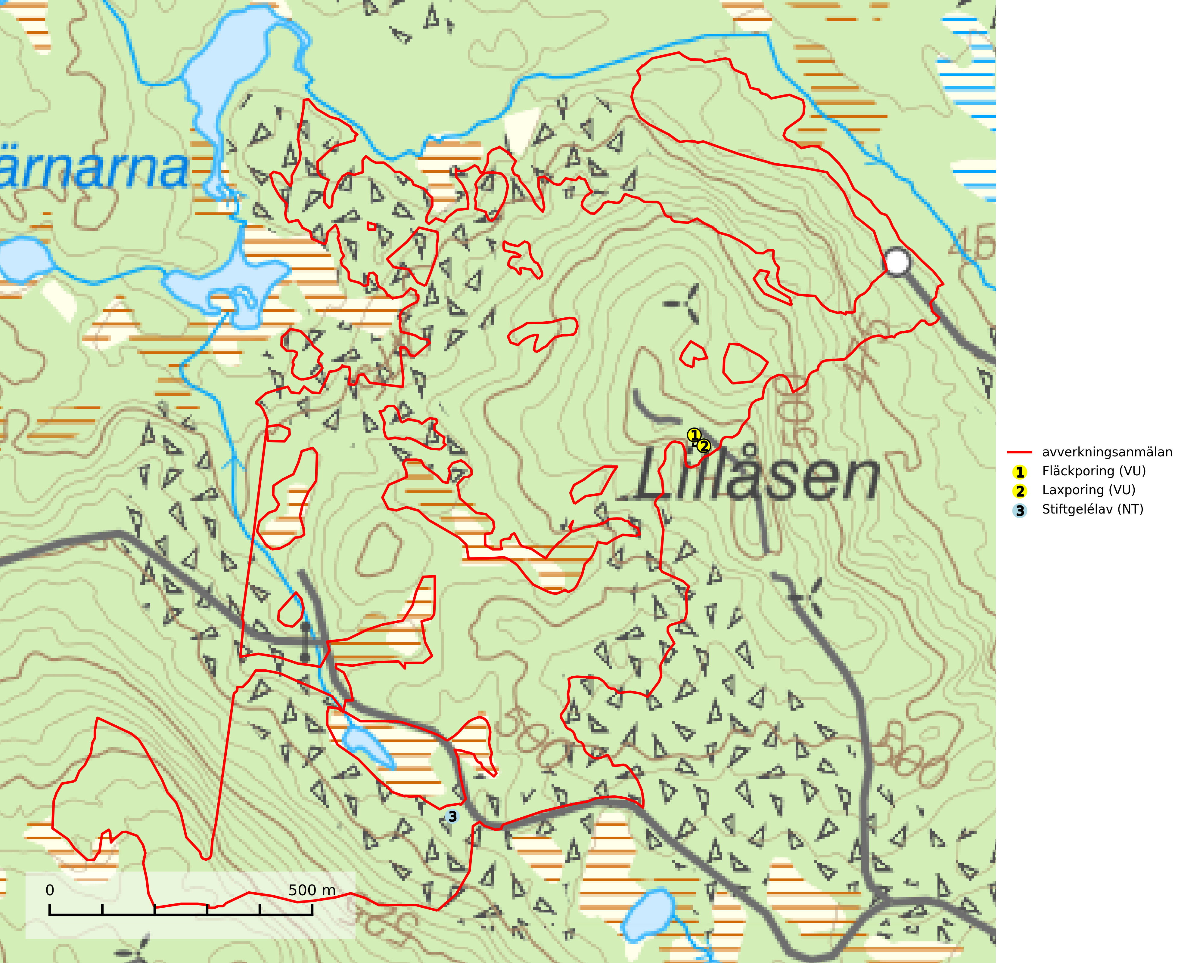
Figur 1. Fyndplatser för naturvårdsarter i det avverkningsanmälda området (röd linje). Markörer utan svart kant är placerade på fyndplatsen. Markörer med svart kant är placerade vid sidan av fyndplatsen och har ett svart streck som visar fyndplatsens exakta position. Kartans mittpunktskoordinat är N 6850847, E 472113 i SWEREF 99 TM.
Fläckporing (VU) är en mycket bra signalart som visar på tallnaturskogar med höga naturvärden. Den är placerad högst upp i Skogsstyrelsens värdepyramid för bedömning av skog med höga naturvärden och indikerar områden som är mer eller mindre opåverkade av skogsbruk och där det funnits en kontinuitet av tallågor i olika nedbrytningsstadier. För att på lång sikt bibehålla livskraftiga populationer i ett område behövs troligen större skyddade områden som tillåter att man upprätthåller en naturlig branddynamik (SLU Artdatabanken, 2024; Nitare & Skogsstyrelsen, 2019).
Laxporing (VU) är knuten till naturskog med stor mängd död ved och kontinuitet på grova lågor. För att klara arten på sikt behövs att ytterligare områden med gammal skog undantas från skogsbruk (SLU Artdatabanken, 2024; Nitare & Skogsstyrelsen, 2019).
Stiftgelélav (NT) växer på gamla aspar och sälgar i blandskogar med hög luftfuktighet. Slutavverkning och vedhuggning är de största hoten och lokaler bör undantas från rationell skogsskötsel. På lång sikt måste inslaget av asp öka i svensk skog (SLU Artdatabanken, 2024).

